1. Sinh hoán vị:

+ next_permutation(a,a+n); tạo ra số mới nhỏ nhất lơn hơn hoặc bằng mảng a ban đầu  
+ prev_permutation(a,a+n); tạo ra số mới lớn nhất nhỏ hơn hoặc bằng số ban đầu.

1. 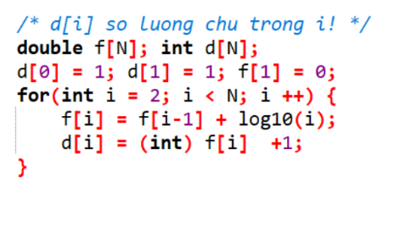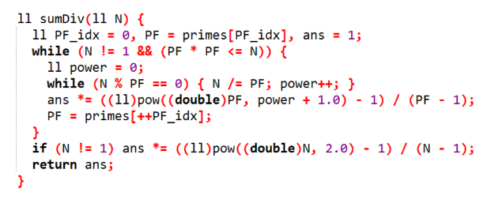Công thức tính tổng các ước của N: Số chữ số của n!
2. Sô nguyên cùng nhau

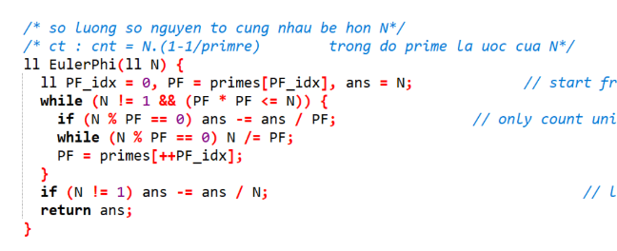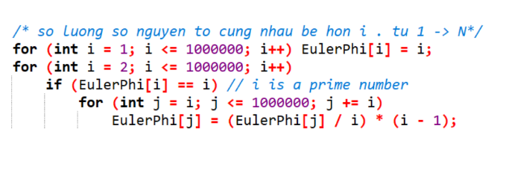

4 . LCM/GCD

